

NLS 및 지역화 샘플

# *이 샘플은 Xbox One 2016년 8월 XDK 이상과 호환됩니다.*

# 설명

이 샘플은 패키지 매니페스트 및 제목 있음 리소스를 지역화하는 방법을 보여줍니다. 또한 NLS API의 사용법을 보여줍니다.

## 메인 화면

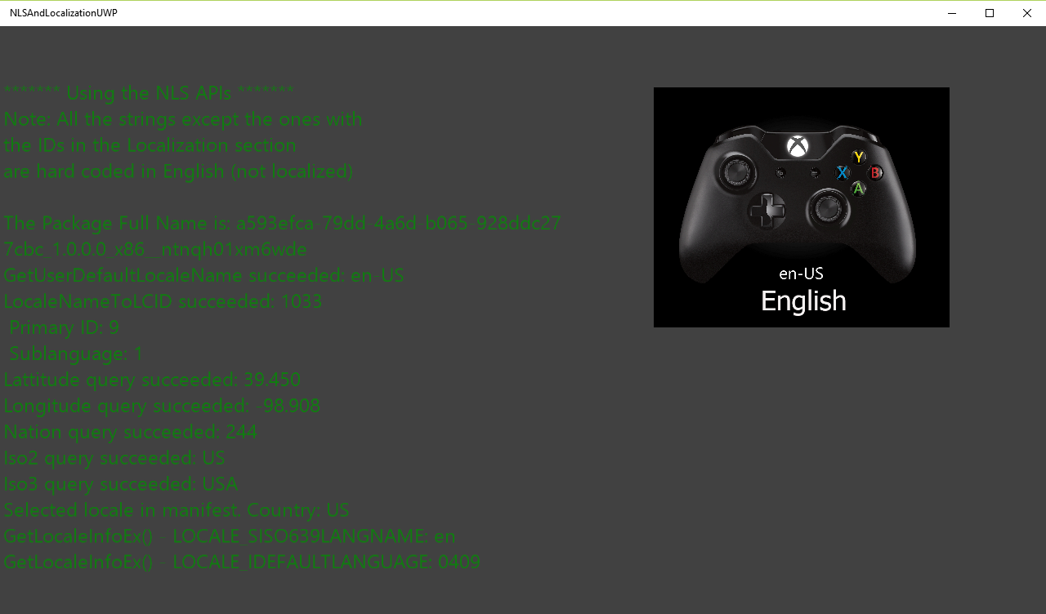

|  |  |  |
| --- | --- | --- |
| 액션 | 게임 패드 | 키보드 |
| 종료 | 보기 버튼 | Esc |

# 구현 정보

# 이 샘플은 제목을 지역화하는 방법을 보여주기 위해 사용됩니다. 패키지 매니페스트에서 참조된 리소스와 제목 내 리소스를 지역화합니다. GetUserDefaultLocaleName () API는 지역화에 가장 적합한 로캘을 결정합니다. 이 값은 게임이 지원하는 로캘과 콘솔의 로캘을 기반으로 합니다. GetUserGeoID () 및 GetGeoInfoW () API를 사용하여 콘솔 로캘에 대한 세부 정보를 검색할 수 있습니다. GetUserLocaleEx () API는 콘솔 로캘이 제목에서 지원되지 않는 경우, 대체 로캘에 대한 자세한 정보를 검색하는 데 사용할 수 있습니다.

# 샘플에서 사용된 리소스 파서는 오류 점검을 제공하지 않는 기본 임시 파서입니다. 리소스는 기본 형식으로 나열됩니다. 따라서 파서와 리소스 파일은 테스트되지 않았고, 리소스 형식이 표준 형식이 아니기 때문에 그대로 사용하지 마십시오. 지역화된 문자열에 대해 더 나은 파서를 사용하여 적절한 XML 형식을 사용하는 것이 좋습니다. 이 샘플의 목표는 개발자가 리소스를 지역화하는 절차에 익숙해지도록 돕는 것입니다.

# 업데이트 기록

초기 출시는 2017 년 5 월입니다

# 개인정보처리방침

샘플을 컴파일하고 실행할 때 샘플 실행 파일의 이름이 Microsoft로 보내져 샘플 사용을 추적 할 수 있습니다. 이 데이터 수집을 거부하려면 Main.cpp에서 "샘플 사용 텔레메트리"라는 코드 블록을 제거하면 됩니다.

Microsoft의 개인 정보 취급 방침에 대한 일반적인 내용은 [Microsoft 개인 정보 취급 방침](https://privacy.microsoft.com/ko-kr/privacystatement/)을 참조하십시오.